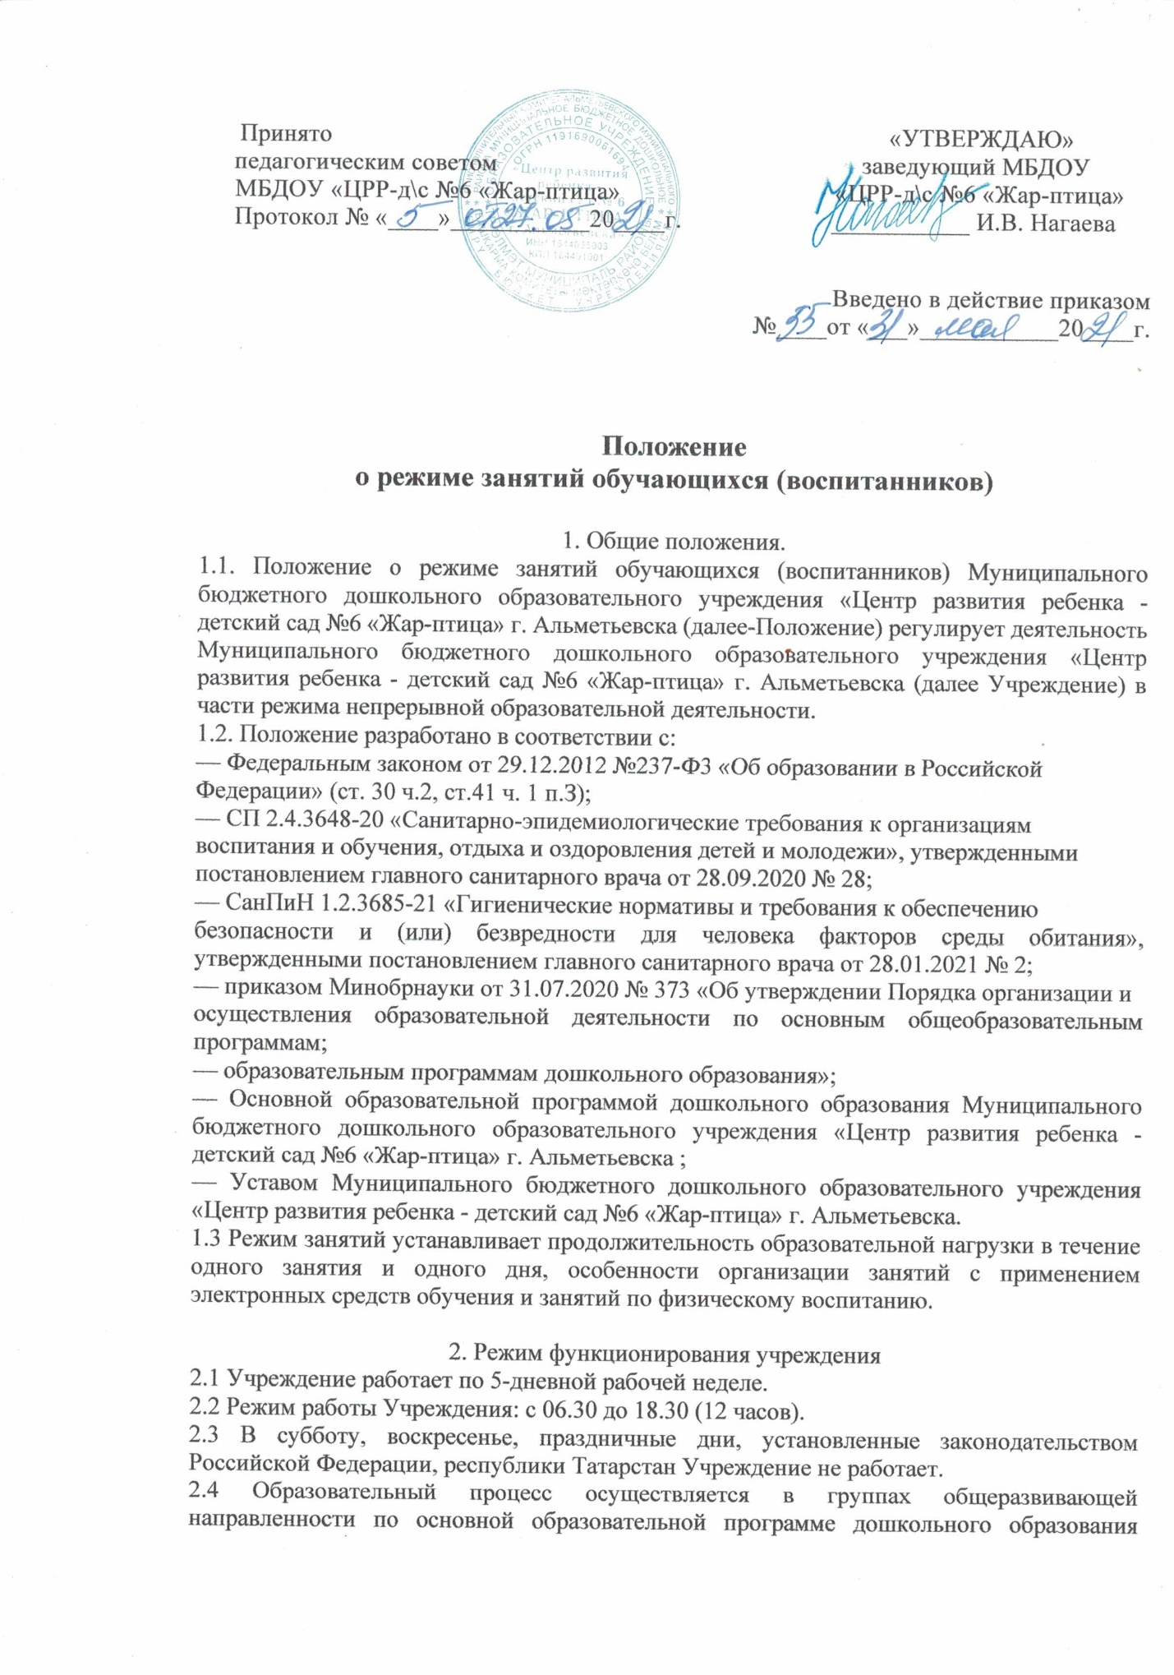

Принято «УТВЕРЖДАЮ»
педагогическим советом заведующий МБДОУ
МБДОУ «ЦРР-д\с №6 «Жар-птица» «ЦРР-д\с №6 «Жар-птица»
Протокол № «____»___________20____г. ___________ И.В. Нагаева

Введено в действие приказом
№____от «___»___________20____г.

Положение
о режиме занятий обучающихся (воспитанников)

1. Общие положения.
1.1. Положение о режиме занятий обучающихся (воспитанников) Муниципального бюджетного дошкольного образовательного учреждения «Центр развития ребенка - детский сад №6 «Жар-птица» г. Альметьевска (далее-Положение) регулирует деятельность Муниципального бюджетного дошкольного образовательного учреждения «Центр развития ребенка - детский сад №6 «Жар-птица» г. Альметьевска (далее Учреждение) в части режима непрерывной образовательной деятельности.
1.2. Положение разработано в соответствии с:
— Федеральным законом от 29.12.2012 №237-Ф3 «Об образовании в Российской
Федерации» (ст. 30 ч.2, ст.41 ч. 1 п.З);
— СП 2.4.3648-20 «Санитарно-эпидемиологические требования к организациям
воспитания и обучения, отдыха и оздоровления детей и молодежи», утвержденными
постановлением главного санитарного врача от 28.09.2020 № 28;
— СанПиН 1.2.3685-21 «Гигиенические нормативы и требования к обеспечению
безопасности и (или) безвредности для человека факторов среды обитания», утвержденными постановлением главного санитарного врача от 28.01.2021 № 2;
— приказом Минобрнауки от 31.07.2020 № 373 «Об утверждении Порядка организации и
осуществления образовательной деятельности по основным общеобразовательным программам;
— образовательным программам дошкольного образования»;
— Основной образовательной программой дошкольного образования Муниципального бюджетного дошкольного образовательного учреждения «Центр развития ребенка - детский сад №6 «Жар-птица» г. Альметьевска ;
— Уставом Муниципального бюджетного дошкольного образовательного учреждения «Центр развития ребенка - детский сад №6 «Жар-птица» г. Альметьевска.
1.3 Режим занятий устанавливает продолжительность образовательной нагрузки в течение одного занятия и одного дня, особенности организации занятий с применением электронных средств обучения и занятий по физическому воспитанию.

2. Режим функционирования учреждения
2.1 Учреждение работает по 5-дневной рабочей неделе.
2.2 Режим работы Учреждения: с 06.30 до 18.30 (12 часов).
2.3 В субботу, воскресенье, праздничные дни, установленные законодательством Российской Федерации, республики Татарстан Учреждение не работает.
2.4 Образовательный процесс осуществляется в группах общеразвивающей направленности по основной образовательной программе дошкольного образования Муниципального бюджетного дошкольного образовательного учреждения «Центр развития ребенка - детский сад №6 «Жар-птица» г. Альметьевска.
3. Организация режима занятий и учебной нагрузки воспитанников
3.1 Образовательный процесс проводится во время учебного года и длится с 01 сентября по
31 мая. Если 1 сентября приходится на выходной день, то в таком случае учебный год начинается в следующий за ним рабочий день.
3.2 Для обучающихся групп раннего возраста с 01 сентября по 30 сентября устанавливается
адаптационный период, с учетом психофизических особенностей и состояния здоровья детей данного возраста.
3.3 Непосредственно-образовательная деятельность проводится в соответствии с годовым
календарным учебным графиком, режимом дня, учебным планом и расписанием организованных форм обучения, утвержденными руководителем Учреждения.
3.4 Непосредственно-образовательная деятельность (далее - занятия) проводятся фронтально (со всеми детьми группы) и по подгруппам.
3.5 Занятия для всех возрастных групп начинаются не ранее 8.00 и заканчиваются не позже
17.00.
3.6 Продолжительность одного образовательного занятия составляет:
 для детей от 1,5 до 3 лет - не более 10 минут;
 для детей от 3 до 4 лет - не более 15 минут;
 для детей от 4 до 5 лет - не более 20 минут;
 для детей от 5 до 6 лет - не более 25 минут;
 для детей от 6 до 7 лет - не более 30 минут.
3.7 Продолжительность суммарной образовательной нагрузки в течение дня составляет:
 для детей ясельной группы от 1,5 до 3 лет не более 20 минут;
 в младшей группе от 3 до 4 лет не более 30 минут;
 в средней группе от 4 до 5 лет не более 40 минут;
 в старшей группе от 5 до 6 лет не более 50 мин. или 75 мин. при организации
образовательного занятия после дневного сна;
 в подготовительной к школе группе от 6 до 7 лет не более 90 мин.
3.8 Перерывы между занятиями - не менее 10 минут.
3.9 Для детей раннего возраста допускается проведение занятий в первую и во вторую половину дня, в том числе на игровой площадке во время прогулки.
3.10 Первая половина дня отводится занятиям, требующим повышенной познавательной активности и умственного напряжения детей.
3.11 Занятия с детьми старшего дошкольного возраста могут осуществляться во второй половине дня после дневного сна. Их продолжительность должна составлять не более 25 – 30 минут в день.
3.12 Во время занятий воспитатели проводят соответствующие физические упражнения.
3.13 Продолжительность физкультурных, физкультурно-оздоровительных занятий и мероприятий определяется с учетом возраста, физической подготовленности и состояния здоровья детей.
3.14 Занятия физической культурой и спортом, подвижные игры проводятся на открытом
воздухе, если позволяют показатели метеорологических условий (температура, относительная влажность и скорость движения воздуха). В дождливые, ветреные и морозные дни занятия физической культурой проводятся в физкультурном зале.
3.15 Занятия по физическому развитию осуществляются во всех возрастных группах.
Отношение времени, затраченного на непосредственное выполнение физических упражнений к общему времени занятия физической культурой должна составлять не менее 70%.
3.16 С детьми 1,5-3 лет занятия по физическому развитию проводятся воспитателем в групповом помещении по подгруппам 2-3 раза в неделю.
3.17 Занятия по физическому развитию детей в возрасте от 3 до 7 лет организуются не менее
3 раз в неделю.
3.18 Один раз в неделю для детей 5-7 лет круглогодично организовываются занятия по физическому развитию детей на открытом воздухе. Их проводят только при отсутствии у детей медицинских противопоказаний и наличии у детей верхней одежды, соответствующей погодным условиям.
3.19 Для достижения достаточного объема двигательной активности детей используются все организованные формы занятий физическими упражнениями с широким включением
подвижных игр, спортивных упражнений.
3.20 Занятия с детьми проводятся воспитателями в групповых комнатах. Музыкальные и
физкультурные занятия с детьми дошкольного возраста проводятся специалистами в музыкальном и спортивном залах по расписанию, с детьми раннего возраста - в групповом
помещении.
3.21 Индивидуальные, коррекционные занятия с педагогом-психологом проводятся в первую и вторую половину дня, согласно графику и циклограмме работы специалиста в специальном кабинете. Продолжительность занятий не превышает:
— младший дошкольный возраст -10-15 минут;
— старший дошкольный возраст - 15-20 минут.
3.22 Занятия по дополнительному образованию проводятся с учетом индивидуальных особенностей детей, их интересов, потребностей и желания родителей. Режим занятий дополнительного образования устанавливается дополнительным расписанием. Занятия при
реализации дополнительных программ заканчиваются не позже 18.30.
3.23 Занятия с использованием электронных средств обучения проводятся в возрастных группах от пяти лет и старше.
3.24 Непрерывная и суммарная продолжительность использования различных типов ЭСО на занятиях составляет:
Электронное средство обучения | Возраст воспитанника | Продолжительность, мин., не более
 |  | на одном занятии | в день
Интерактивная доска | 5-7 | 7 | 20
Интерактивная панель | 5-7 | 5 | 10
Персональный компьютер, ноутбук | 6-7 | 15 | 20
Планшет | 6-7 | 10 | 10

3.25. Для воспитанников 5-7 лет продолжительность непрерывного использования:
— экрана с демонстрацией обучающих фильмов, программ или иной информации, предусматривающих ее фиксацию в тетрадях воспитанниками, составляет 5-7 минут;
— наушников составляет не более часа. Уровень громкости устанавливается до 60 процентов от максимальной.
3.26 Во время занятий с использованием электронных средств обучения воспитатели проводят гимнастику для глаз.

4 Заключительные положения
4.1 Положение принимается решением педагогического совета Учреждения с учетом мнения родительского комитета.
4.2 Изменения в Положение могут быть внесены только с учетом мнения родительского комитета и педагогического совета.
4.3 Срок действия Положения неограничен.
4.4 Положение подлежит изменению и дополнению по усмотрению Учреждения, в связи с
вступление в силу закона или другого нормативного, правового акта.
4.5 Положение может быть изменено или дополнено только принятием новой редакции
Положения в полном объеме путем утверждения нового.

Согласовано
Председатель Родительского комитета
МБДОУ «ЦРР –д/с№6»
_______Маркелова И.Ю.

